Национальная палата предпринимателей Республики Казахстан «Атамекен»
Надежный партнер бизнеса

РОССИЙСКИЙ СПЕЦИАЛИСТ РАССКАЗАЛ, КАКИЕ ПЛЮСЫ У БИОЛОГИЧЕСКИ-АКТИВНЫХ ПРЕПАРАТОВ
09 Октября 2018
374 просмотров
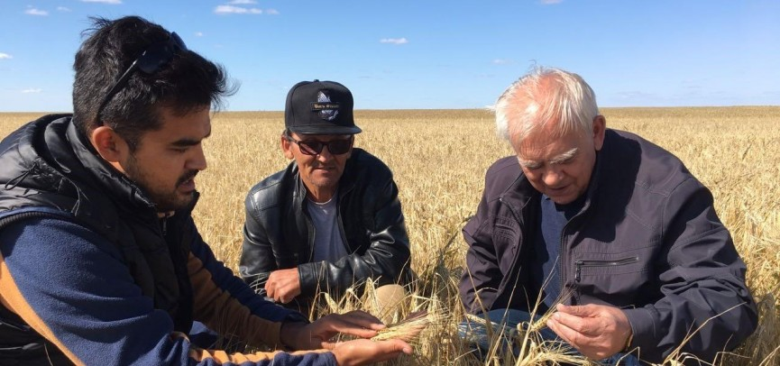
Проблема болезни растений для фермеров не новая. Сельское хозяйство требует тонкого подхода, где не всегда есть место гербицидам. В начале уборочной в Казахстан приехал российский специалист, доктор сельскохозяйственных наук, профессор Виктор Коробов.
Эксперт отметил, что казахстанские фермеры заинтересованы в информации и встрече со специалистами.
- Это приятно, фермеры ходят по пятам, спрашивают, как развиваться в своем направлении, какие препараты применять, - рассказал Виктор Коробов.
Есть три основные проблемы - возделывание, севооборот, сорняки и заболевания. Так как прибыль – главная цель любого бизнеса, сеют предпочтительно продовольственную пшеницу. Зачастую неясно, какой она репродукции. Отсюда затраты на семена, низкая урожайность. Для повышения урожайности и плодородия почвы необходим севооборот, это неотъемлемая часть сельского хозяйства. Для начала можно перейти на облегченный вариант – плодосмена. Это должно быть, чтобы очистить почву от бактерий. Например, можно посеять рапс, бобовые культуры и чередовать год сеять рапс, два года пшеницу.
Еще один бич фермеров – горчак. Трудноискоренимый многолетник, он засоряет посевы всех культур, а также сады, виноградники, луга и пастбища. Способность горчака - при неблагоприятных экологических условиях находится в состоянии покоя. Как только создадутся благоприятные условия, растения возрождаются даже через 3-4 года. В Казахстане сорняк уже занимает 3 млн га. Естественно бизнес интересует, как избавиться от сорняков и бактерий, получить чистую продукцию не затратив при этом большие средства. Стоит отметить, что, к сожалению, в Казахстане пока не готовы применять биологически-активные препараты. Хотя они не дороже гербицидов, но требуют большего внимания, нежели химические средства и знания.
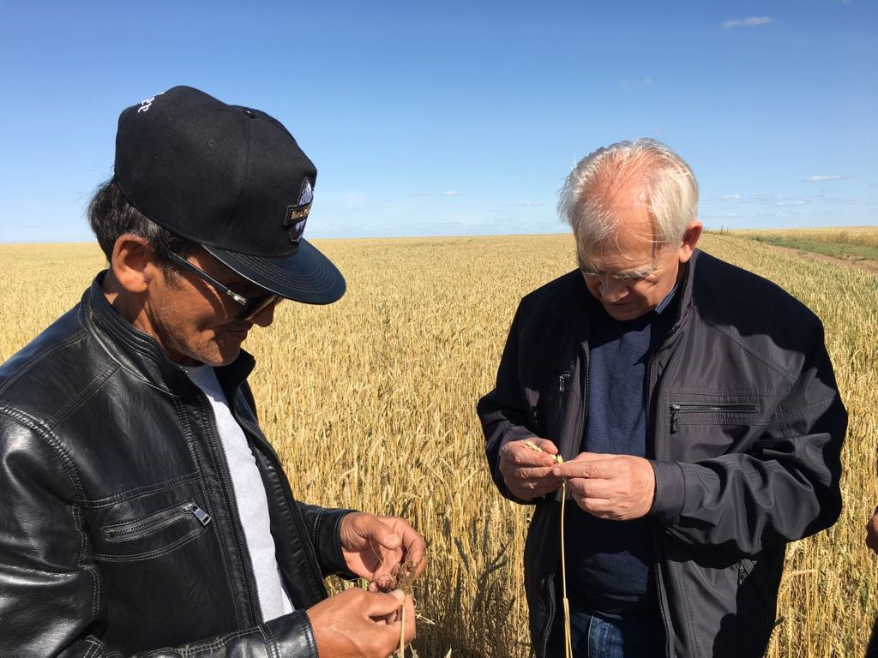
При процессе диверсификации, который сейчас идет в Казахстане, в первую очередь нужно обращать внимание на адаптацию растениеводства к существующим экологическим условиям, в том числе климату. Погода меняется, осадков стало больше, изменяется температурный режим, а главное обновляется состав почвы. Все это несет новые виды сорняков, болезни. Например, септориоз или ржавчина. Грибковое заболевание, сталкивались с ним всегда. Однако раньше ржавчину отслеживали, были специальные авиаотряды, которые ловили споры грибов. Сегодня дать прогноз появится септориоз или нет невозможно. Все зависит от розы ветров. Справляться с ржавчиной можно, для этого есть фунгициды. Нужно понимать, что это затратно для многих фермеров. У химических средств есть и обратная сторона. Обработка удлиняет жизнь растений, дальше все зависит от погоды. Может затянуться созревание, и отодвинуться уборка урожая. К сожалению, сегодня нет жесткого требования экологически чистой продукции. В Казахстане и России нет обязательного контроля за остаточными количествами химикатов.

Мы забыли о фитосанитарном наблюдении

Химикаты это не просто побрызгал и все умерло. В некоторых хозяйствах обработку начинают, когда болезнь уже появилась или опрыскивают все растения. О, у меня в колосьях трипсы и начинают обработку. А они уже набились и яйца оставили. Все, поздно. Есть ведь правила и не все растения требуют обработки. Важно просматривать семена, которые приобретаешь. Опять же вопрос севооборота. Многие проблемы решили бы семеноводческие хозяйства. В Казахстане есть селекция, но кто будет размножать семена? Да, гербициды могут уничтожить сорняки, с болезнями сложнее.
Я встречал у вас поля с урожайностью 10 центнеров, а были и 25. На таких полях применяли удобрения, вовремя проводили защиту растений. Были поля с урожайностью за 40 ц это Северо-Казахстанская, Костанайская области.
В прошлом году в Казахстане часть урожая пострадала из-за трипса. Они повреждают колосья, высасывая сок. У основания появляются обесцвеченные, желтоватые пятна, верхушка разлохмачивается и отмирает. В одном колосе можно встретить до 200 трипсов. Пшеничный трипс распространен повсеместно, это типичный вредитель. Если у фермера средняя урожайность 12 ц, обрабатывать поля дважды неэффективно и не нужно. Так как полезные бактерии, божьи коровки и клопы умрут. Возвращаясь к ненадобности обрабатывать все. Простой пример, я родом из Белгородской области. Много полей, урожайность. Все молчали, вдруг стала падать плодородность почвы. Посмотрели, сколько гумуса содержится, в начале 80-х - 8% сейчас всего 4 химия убила, в частности ненормированное количество удобрений. Назначают календарный план обработки, как ни крути, а работник обработает, как хозяин назначил. Что получается? Опрыскали от черепашки поле, согласно инструкции, чтобы работу не потерять, а черепашка появилась спустя две недели. Все, урожай заражен. Мы перестали заниматься фитосанитарным наблюдением. Просматривать семена – обязательный прием. В случае с трипсами необходимо сразу просматривать семенные участки, с которых будут браться семена. Если делать это, то подвергать растения лишней обработке не понадобится. Если мы не будем бороться с трипсами, то мы потеряем половину урожая следующего года. Он прокалывает оболочку для грибов, вирусов. Бороться с ними можно, для этого есть список гербицидов, которые в фазе кущения могут снизить уровень трипса на 70-80%.
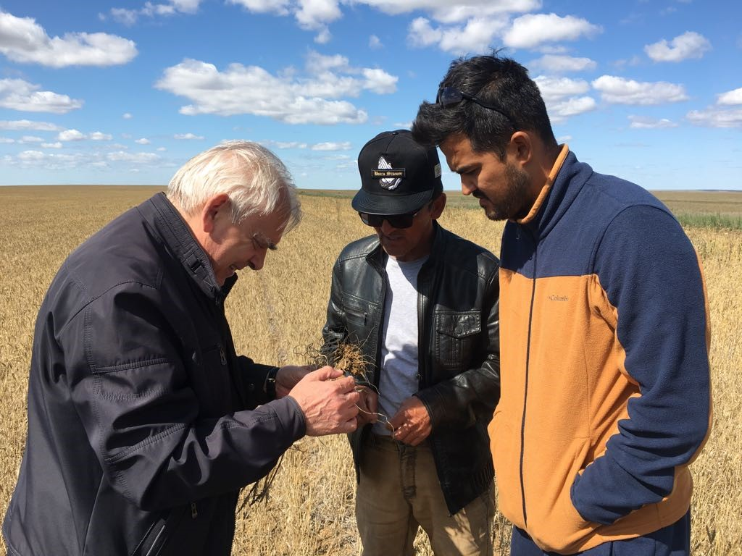
Простой пример, я родом из Белгородской области. Много полей, урожайность. Но, все это может погубить, неправильна обработка. К сожалению, были случаи, когда урожай теряли из-за незнания. Назначают расписание обработки, как ни крути, а работник обработает, как хозяин назначил. Что получается? Опрыскали от черепашки поле, согласно инструкции, чтобы работу не потерять, а черепашка появилась спустя неделю. Все, урожай заражен.

Химикаты и живая среда

Химикаты убивают вредителя, а также наносят урон пчелам, а иногда домашнему скоту. Европа давно пришла к отказу от химикатов из класса неоникотиноидов. Так как это одна из главных причин гибели пчел. В России создан препарат «Фитоп» на основе штаммов почвенных бактерий, это не химический препарат. Они были получены из почв Забайкалья. Бактерии производят массу полезных веществ, гормоны роста, пробиотики. Всего 2 мл на тонну и когда семена обрабатываются, попадают в почву у корней, образуя защитную оболочку. Бактерии способны проникать в растения и работают в качестве защиты. Мы проводили опыты в Костанайской, Северо-Казахстанской, Карагандинской областях и показатели были высокие. «Фитоп» способен защитить растения от корневой гнили, не хуже немецкого препарата. В прошлом году была ржавчина в хозяйстве костанайской области, на участке с обработанными препаратом семенами растения практически не поддались заболеванию. Испытания препарата проводили в Казахстане, Китае, прирост урожая вырос в 2 раза.
Интересный препарат «Тропиканка». Почему такое название? Он очень простой по своему составу. Это фолиевая кислоты, которые содержатся и азотная кислота в определенной пропорции. В тропиках вечнозеленые растения, там сильные грозы и под действием молний в атмосфере образуется слабая азотная кислота, и он растворяет минералы в почве. Они становятся доступными для растений, органический слой при обработке почвы высвобождают фолиевая кислоты, которые бесспорно улучшают почву. На огурцах пробовали и получили в 2 раза больше урожая.
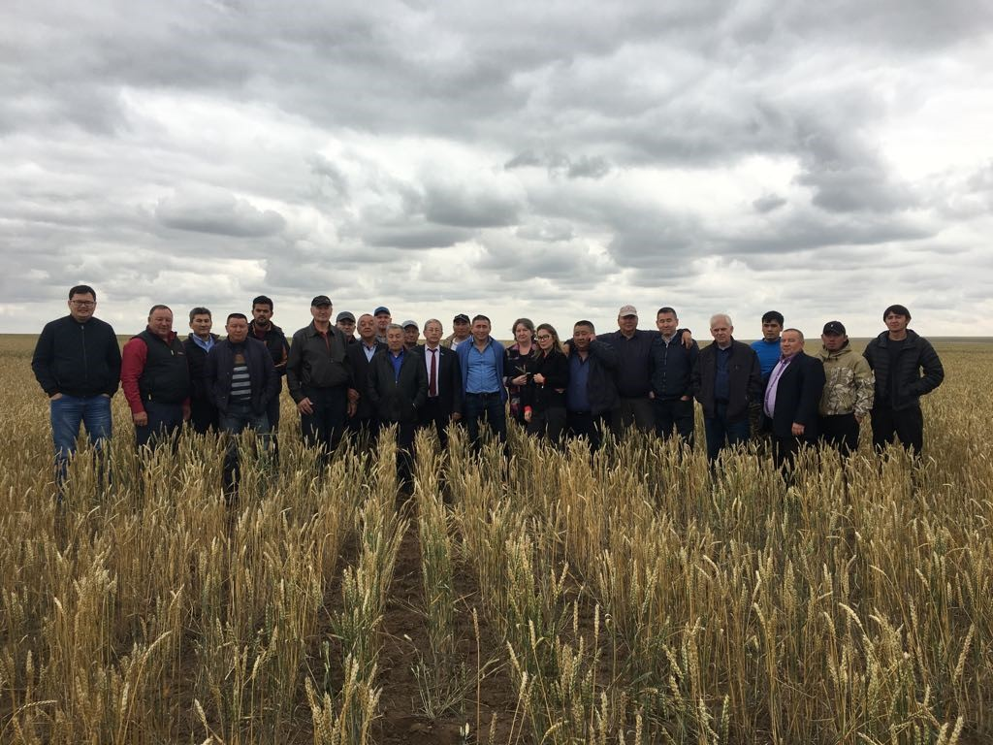
В ходе ежегодного Послания народу Казахстана, Глава государства отметил необходимость реализовать потенциал агропромышленного комплекса. Основная задача – увеличить в 2,5 раза производительность труда и экспорт переработанной продукции сельского хозяйства к 2020 году. Для реализации цели центр компетенции НПП РК «Атамекен» приглашает зарубежных специалистов в области сельского хозяйства.

